Век двадцатый. В вечность погруженье.

Цель: познакомить учащихся с трагической судьбой экипажа АРПК «Курск», рассказать о спасательной операции, проходившей в Баренцевом море в августе 2000 года; воспитание патриотических чувств.
Оборудование: В ходе мероприятия на экране демонстрируются слайды презентации. Звучат песни о море, подводниках. Перелистываются страницы большого отрывного календаря. Стихотворения читаются на фоне тихой инструментальной музыки. Во время хронологии звучит метроном.
Звучит музыка «Песня моряков-подводников - муз. С. Гертрудовича» и идёт видеоряд https://yandex.ru/video/preview?text=%D0%BF%D0%B5%D1%81%D0%BD%D1%8F%20%D0%BE%20%D0%BC%D0%BE%D1%80%D1%8F%D0%BA%D0%B0%D1%85%20%D0%BF%D0%BE%D0%B4%D0%B2%D0%BE%D0%B4%D0%BD%D0%B8%D0%BA%D0%B0%D1%85&path=wizard&parent-reqid=1601814644430473-921820827128108138000267-production-app-host-man-web-yp-309&wiz_type=vital&filmId=15610690831385419110
В 2021 году - 115 лет назад по указу царя Николая II в состав российского флота был включен новый класс кораблей - подводные лодки. А в составе Балтийского флота появилось 20 подлодок. Вместе с новым подразделением был учрежден и день подводника. После революции 1917 года про него забыли, а возродили вновь в 1996 году.
Служба на атомных подводных лодках – это всегда или судьба, или приказ.
Для подводников, привыкших к службе на субмарине, нет ничего необычного в жизни, проходящей в замкнутом пространстве.
Первая в своем роде атомная подводная лодка спустилась на воду в 1954 году. Будучи грозным оружием в водах мирового океана, подводные корабли представляют опасность для человечества и для собственного экипажа.
Нас с тобой обняла глубина...
Нас с тобой обняла глубина
И укрыла стальным одеялом.
Там, на чёрном полотнище дна,
Сердце сдавленное замолчало.

И сомкнулась над лодкой вода
И отрезала выход к рассвету...
Тишина. Глубина. Темнота.
И скупые заметки в газетах.

И никто не узнает зачем,
И, конечно, никто не услышит...
Наши души - десятки свечей
Вдруг потухли велением свыше...

В наших жилах морская вода
Наши души - тельняшками сжаты...
Мы от пирсов ушли в никуда.
Всё! Не ждите нас больше ребята!

Крик сирены, да рынды звонок,
Океана клочок вместо храма...
Вот и всё... Да прощальный венок,
И навек постаревшая мама...

И любимая дома одна
На сынишку глядит виновато ...
Нас с тобой обняла глубина
И уже не отпустит обратно...
Автор А. Чернышев
Служба атомного подводного крейсера-ракетоносца трагически прервалась 12 августа 2000 года во время тактических учений в Баренцевом море на отметке чуть более 100 метров. Из-за вытекания топлива из двигателя торпед прогремело два фатальных взрыва, и большая часть экипажа (из 118 человек на борту) скоропостижно погибла.
Двадцать три подводника смогли перебраться в неповрежденный отсек в задней части, где долгую неделю ждали, когда же придет помощь. Они умерли от недостатка кислорода, не дождавшись удачного завершения спасательной операции, развернувшейся в акватории между РФ и Норвегией. По количеству смертей среди моряков-подводников данный несчастный случай стал одним из крупнейших на атомных лодках в послевоенный период истории флота РФ. «Она утонула»… Так ответил В.В. Путин на волнующий всех вопрос американского журналиста «Что случилось с российской подлодкой «Курск»?» в прямом эфире канала CNN.
Процесс по подъему К-141 в несколько этапов проходил в течение 12 месяцев силами двадцати государств. Стоимость операции по поиску и подъему на тот момент оценивалась сотни миллионов долларов. После выемки останков корабля были найдены и захоронены сто пятнадцать погибших подводников. Трех моряков так и не удалось отыскать. Потенциально опасное вооружение лодки и реакторы с ядерным топливом (2 шт.) были эвакуированы.
В результате катастрофы 12 августа 2000 - К-141 «Курск» потерпел крушение в Баренцевом море в 175 км от Североморска. «Курск» затонул на глубине 108 метров. Все 118 членов экипажа, находившиеся на борту, погибли.
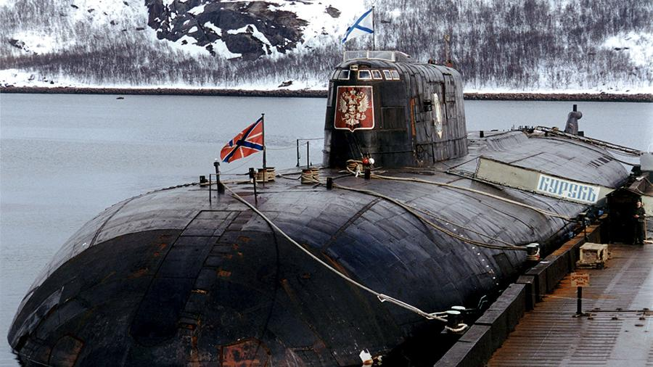

12 августа 2000 года гордость российского флота АПЛ «Курск» и 118 человек на борту отправились в свой последний поход. Теперь мы знаем, что погибли они не через день и не через два, а всего лишь через несколько часов. Мы знаем, помним и никогда не забудем того, что произошло в холодной пучине Баренцева моря…
В их числе были четыре уроженца Вологодской области: капитан III ранга 28-летний Андрей Милютин родом из Бабаево, 23-летний матрос срочной службы, трюмный машинист Руслан Тряничев из Череповца, 19-летний матрос срочной службы, механик Дмитрий Котков из деревни Новинки Вожегодского района и 19-летний матрос срочной службы, турбинист Илья Налетов из деревни Ивачино Харовского района.
Матрос Налетов
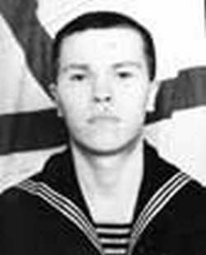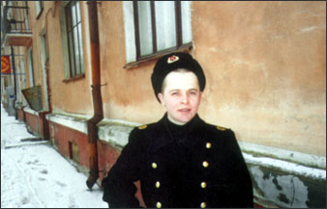
Матрос Налетов Илья Евгеньевич – турбинист, 1981 г.р., Вологодская обл., д. Ивачино
Матрос Илья Налетов служил на АПЛ турбинистом и в момент аварии находился в седьмом турбинном отсеке.
Илья родом из деревни Ивачино Харовского района. Его военная специальность - турбинист. У Налетова, вероятно, было больше всего шансов на спасение - он находился в 7-м отсеке «Курска», расположенном ближе к корме. Скорее всего, подводники из кормовых отсеков дольше других боролись за жизнь...
Илья родился 2 августа 1981 года в городе Харовске. Но уже в 1983 году семья переехала в деревню Ивачино Кубенского сельсовета Харовского района. Кроме Ильи, в семье росло две девочки - сестры Юля и Ангелина. Мать - Людмила Васильевна. Отец Ильи погиб в результате несчастного случая.
По воспоминаниям матери, Илья был прост в общении: «С кем хочешь поговорит, найдет общий язык и с пожилыми, и с детьми. Был добрым и трудолюбивым. После смерти отца стал хозяином в семье, дров заготовит, напилит, нарубит; вместе с родственниками (братом матери и дедом) он ремонтировал дом: заменили балки, отремонтировали печи».
С первого по одиннадцатый класс Илья учился в Сорожинской средней школе. По словам первой учительницы Ильи - Надежды Николаевны Малышевой, «в первом классе он был доверчивым милым малышом с лучистыми, широко открытыми глазами... Много болел. К третьему классу выровнялся с одноклассниками в учебе. Оставил о себе теплые и приятные воспоминания. Для меня он всегда живой...».
Илья с детства увлекался техникой, особенно мотоциклами. На уроках производственного обучения помогал всем остальным ребятам осваивать трактор. Как рассказывал знакомый Ильи Евгений Березников, «Илья уже с 15 лет водил трактор. Технику он любил».
Многие одноклассники отмечали, что Илья не был каким-то особенным. Такой же, как все. Тамара Александровна Мурашкина - директор школы и учитель математики - вспоминает: «Ильюшка - веселый парень, на него обидеться трудно. На глазах Илья вырос».
После школы Илья работал механизатором в СПК «Колос». Надеялся, что через два года, пока служит, в деревне жизнь будет лучше.
Родные, одноклассники, односельчане любили и уважали Илью; все отмечают его спокойный нрав и мягкий характер. Перелистывая семейные альбомы и рассматривая фотографии Ильи, можно увидеть, что почти на всех снимках он улыбается.
2 августа 1999 года - в Ильин день, праздник, который традиционно отмечался в деревне, Илья отметил свой восемнадцатый день рождения. А уже 27 октября он был призван на службу в армию. По словам районного военкома С. Репенко, Илья сам проявил желание служить на флоте.
По распределению Илья Налетов попал на Северный флот, шесть месяцев учебы пролетели для него очень быстро. Как отмечал командир 9-й роты 2-го учебного отряда капитан 3-го ранга А. В. Вертинский, «Илья отличался с лучшей стороны. На утреннем осмотре замечаний никогда не было. Выдержанный, не заносчивый, очень спокойный. Деревенские ребята - они хорошие. Руки у Ильи откуда надо росли. Мастерил для роты - у входа висят два небольших стенда, которые Илья вырезал из дерева. Улыбчивый парень...». После окончания учебы Илья получил профессию матроса-турбиниста.
В апреле 2000 года он приезжал домой на десять суток - у него радость - родился сын Женька. В Харовском райвоенкомате ему разъяснили, что после оформления документов о браке и признании отцовства его освободят от службы в армии и он сможет вернуться домой. На семейном совете решили, что Илья отслужит весь срок, а свадьбу можно будет сыграть позже. По воспоминаниям его жены Любы Пегашевой, он хотел после окончания срочной службы остаться служить по контракту и ее с сыном забрать к себе. В каждом письме Илья тосковал по сыну. «Передай поцелуй Женьке... смотри на него, - обращается он в письмах к Любе, - и вспоминай меня, если так говорят, что сильно похож, то не успеешь соскучиться...».
В июле 2000 года Илья был переведен на «Курск», как считалось, на одну из лучших подводных лодок. Тогда же состоялся первый для него поход в море. Именно в этом походе ему было вручено свидетельство подводника. Вот строки из письма к матери Ильи старшины турбинной команды мичмана В. Кузнецова: «В экипаже Вашего сына приняли с радостью, расселили в благоустроенной казарме... Заверяем Вас, что Ваш сын продолжит службу на одном из лучших атомных подводных крейсеров Северного флота. Надеемся, что Ваш сын станет хорошим моряком-подводником, достойным продолжателем славных традиций экипажа...».
Следующий поход предполагался в сентябре 2000 года, но в августе начались внеплановые учения. О том, что случилось дальше, знает весь мир. «Курск» затонул.
В деревнях люди совершенно иначе воспринимают чужую беду, нежели городские жители, в деревне беда одна на всех. На яблоневый Спас, 19 августа 2000 года, и взрослые, и дети окрестных деревень были в церкви с молитвой об одном - спасении моряков. Да и вся страна с замиранием следила за судьбой «Курска», пока окончательно не стало ясно: экипаж погиб, в живых никого не осталось...
Для увековечения памяти Ильи на доме, в котором он жил, и в его родной школе были установлены мемориальные доски. В одном из классов сделан уголок памяти погибшего ученика. Добрым словом вспоминают учителя Илью. Его классный руководитель, Любовь Александровна Соболева, хранит пять одинаковых белых конвертов. На выпускном вечере они всем классом решили написать о своей мечте, о том, какими они видят себя через пять лет. Тоненькая стопочка лежала в шкафу учительницы, дожидаясь своего срока: вот через пять лет встретимся, откроем, посмеемся, вспомним себя... Тогда в суматохе праздника никто не заметил одной маленькой детали: на четырех конвертах - имена и фамилии, в них видны вложенные листочки с посланиями к самим себе в будущем. На пятом надпись, сделанная рукой Ильи: «Это мое». В запечатанном конверте пусто...
Людмила Васильевна перебирает фотографии. Их много - несколько альбомов. На них вся ее семья. Тогда еще были живы и муж и сын. Теперь остались только дочери. В серванте две полки заняты «воспоминаниями»: бескозырка с лентой «Северный морской флот», оставшаяся от мужа, школьные работы Ильи, его рисунки, капсула с водой из Баренцева моря на фоне карты координат гибели подводной лодки. Здесь же орден Мужества, которым был награжден Илья Налетов в ноябре 2000 года, посмертно.
В результате спасательных операций тело Ильи Налетова в числе других было поднято со дна Баренцева моря. 30 октября 2001 года он был похоронен. Пока шло отпевание в его родном доме, на улице собралась огромная толпа людей. Пришли даже жители окрестных сел и деревень. Каждый мог сказать о погибшем что-то хорошее. На сельском кладбище состоялся траурный митинг, на котором выступили представители военного командования, руководители района и области. До конца исполнив свой воинский долг, Илья возвратился домой.
Время быстротечно. Утихает острая боль утрат, жизнь входит в свою колею, но для тех, кто знал Илью, он навсегда останется в памяти девятнадцатилетним юношей...
Руслан Тряничев
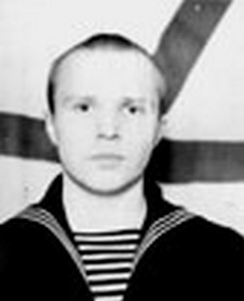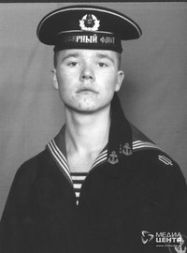
Матрос Тряничев Руслан Вячеславович – трюмный 1980 г.р., г. Череповец
Одноклассники вспоминают, что Руслан был лидером в школе. Как-то уже в старших классах между учителями и учениками произошёл небольшой конфликт. На уступки не шли ни те, ни другие. И тогда Тряничев стал инициатором создания делегации по улаживанию инцидента. Как вспоминают одноклассники, Русик (так они его называли) ценил справедливость и старался отстоять свою точку зрения. Юрий Тихомиров служил на Северном флоте, на корабле «Пётр Великий». В тот день, когда в радиорубку поступило сообщение о том, что в акватории Баренцева моря произошла авария на АПЛ «Курск», «Пётр Великий» развернулся и пошёл на помощь. Юрий тогда и не предполагал, что там, на «Курске», среди моряков находится его товарищ, с которым он на протяжении трёх лет учился в техническом лицее. И только когда на корабль пришла газета «На страже Заполярья» со списком членов экипажа, Юрий увидел знакомое имя. Ему стало плохо… Сидя в своей каю те, он вспоминал всё, что связывало его с Русланом. Они познакомились летом 1995 года на вступительных экзаменах в лицей. И как-то быстро сошлись. Жили рядом, домой и на занятия всегда ходили вместе. Больше всего их объединяла любовь к спорту, которому они уделяли всё свободное время. А ещё в лицее мальчики пели в хоре. В концертных костюмах с чёрной бабочкой, они, весело смеясь, разглядывали себя в зеркало - картина была забавной, ведь ещё утром были на практике в ЛПЦ-2: в спецовках осваивали азы будущей профессии. А тут смокинги, аплодисменты зала. Разве это не здорово?! - Руслан хотел дальше учиться, но для того, чтобы попасть на четвёртый курс, не хватило баллов. – Тихомиров смотрел на воду и вспоминал, вспоминал, вспоминал… Они проходили комиссию в военкомате. «Хотим служить в ВМФ». Подполковник Леонид Нестерчук предупредил: «Там нелегко». Руслан возразил: «Я армии не боюсь и служить иду с желанием». Отправка в армию была весёлой. Провожать Руслана при шли все, с кем он учился и работал. Тогда-то Руслан и представил друзьям свою девушку Марину. Они виделись ещё раз, когда Руслан приезжал на побывку. Марина надевала бескозырку и крутилась перед зеркалом, а Русик со смехом рассказывал флотские истории. …Он приснился ей в понедельник 14 августа. Будто бы вернулся, такой счастливый, молодой. И в тот же день от него пришло письмо. А вечером отец Марины услышал в теленовостях список членов экипажа «Курска». Среди других прозвучало и имя Руслана. На память о Руслане у Марины остались его боксёрские перчатки и письма. «Вчера, 12 июня, пришвартовались на родной базе «Ара-Губа». Здесь - настоящее лето, воздух прогрелся, тепло, да ещё и настроение немного поднялось, после ужина решили сходить в сопки. Дошли до озера, потрогали воду, а она тёп лая, в общем, открыли пляжный сезон, накупались от души! Ты, наверное, тоже купаешься, загораешь? До приказа осталось 76 дней, что-то так медленно время идёт, кажется, кто-то нажал на тормоз, и оно просто остановилось. …Пиши, Мариночка, я очень сильно по тебе соскучился, и любовь моя к тебе с каждым днем всё больше и больше. Навсегда твой Руслан». На «Курск» Руслан попал случайно перед самым выходом в море на учения, надо было заменить заболевшего матроса. Это было 10 августа… Прошло уже десять лет. В жизни семьи Руслана многое изменилось. Родилась дочь Надя. Для Валентины Николаевны теперь дочка - это огонёк, лучик счастья. Над-юша очень разносторонний ребёнок - она и поёт, и очень любит танцевать. Сейчас девочка перешла во второй класс, летом отдыхала в лагере «Орлёнок». У неё много друзей. У могилы Руслана живые цветы, друзья часто звонят его матери. В школах № 22 и 40 висят мемориальные доски. Хотелось бы, чтобы одну из новых улиц Череповца назвали именем подводника Руслана Тряничева.
Дмитрий Котков
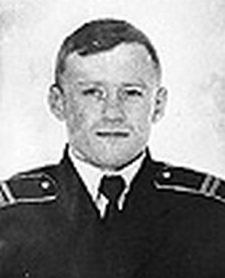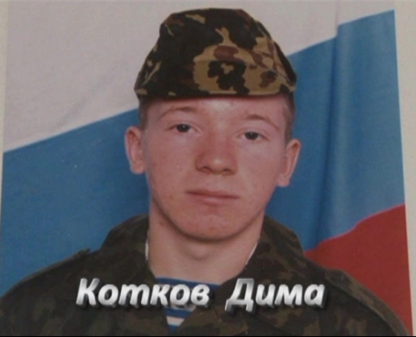
Матрос Котков Дмитрий Анатольевич – механик, 1981 г.р., Вологодская обл., д. Новинки
Дима ушел служить на флот из деревни Новинка, что практически примыкает к Вожеге. 30 июля этого года отец моряка последний раз видел его живым - ездил к нему в Видяево под Североморск.
На «Курске» Дмитрий был механиком БЧ-2, во время трагедии он, скорее всего, находился в 3-м отсеке.
«А ведь Дима очень хотел служить в армии, готовился к ней, - вспоминала мама моряка, - специально на веранде соорудил небольшой спортзал, туда к нему ребята со всей округи приехали. Так что он у меня сильный, он все выдержит...»
Дмитрий ушел в армию в октябре прошлого года и очень гордился тем, что попал на такую подводную лодку, как «Курск». В письмах к матери писал, как и все ребята-призывники, что кормят нормально, экипаж хороший, каюта его недалеко от капитанской. Вот и отец в конце июля ездил проведать Диму, убедился, что все в порядке. Только успокоились, как...
В школе Дмитрий учился «так себе», просто не было особого желания. Потом по инерции поступил на заочное отделение одного из технических училищ, но, поняв, что это ему неинтересно, забрал документы. Тогда-то и стал готовиться к армии. Зато, когда поступил учиться на радиотехника, он впервые в жизни осознал, что может учиться, если это на самом деле интересно. И начал было укорять мать: «Почему ты с Ириной уроки делаешь, а со мной нет?». И после армии твердо решил поступать в Москву на инженера-электронщика. Уж в чем-чем, а в разных механизмах он с детства разбирался, что угодно мог починить. Вот перед уходом на службу отцовский мотоцикл перебрал так, что проблем с ним до сих пор нет.
«А вообще Дима у нас не очень общительный, - говорит Тамара Ивановна. -Бывает, скажет мне: «Мама, я в лес пойду», возьмет корзину, собаку и уйдет на полдня. Природу он очень любил да и по хозяйству всегда помогал. Со скотиной я и проблем никогда не знала: с утра Дима корову выгонит, а вечером Иринка ее приведет. Никогда не отказывал в помощи».
Любимым писателем Дмитрия был Аркадий Гайдар, он восхищался гайдаровскими героями и очень хотел быть похожим на одного из них. Отец Анатолий Александрович, видя тягу парня к знаниям, записал его, когда сын пошёл в школу, сразу же во взрослую библиотеку. Небольшая станция Вожега дала стране девять Героев Советского Союза, по одному на каждые две тысячи жителей. Это не могло не отразиться на воспитании мальчишек. Они гордятся славными воинскими традициями своего посёлка. Семья Котковых жила на окраине Вожеги, в деревне Новинки, мать работала на местном хлебозаводе, отец в котельной. Кроме Димы, в семье подрастала дочь Ирина. Дима хотел служить в Морфлоте. И чтобы пройти призывную комиссию, на веранде дома он устроил небольшой спортивный зал, где каждое утро отжимался, качал гири. Лучшим его другом был Серёжа Копасов. Жили ребята по соседству. Ровесники, да и увлечения были общие, в армии их дружба продолжалась: Серёжа писал письма с погранзаставы, а Дмитрий посылал свои весточки. - Дима мечтал стать охотоведом, - вспоминает Сергей. - Мать привезла ему большую книгу на 400 страницах о животном мире, он прочитал её несколько раз. Однажды сосед принёс домой раненого ястреба. Дима сделал ему вольер, лечил мазями и лекарствами, кормил мышами. Птица быстро пошла на поправку, но как-то в комнату забежала собака, сломала клетку и убила ястреба. Друг, конечно, очень расстраивался и твёрдо тогда мне сказал, что вырастет и станет охотоведом. ...В комнате Димы всё напоминает о хозяине - магнитофонные кассеты, фотографии артистов по стенам, на полке любимые книги... И его письма. «…Ну, вот я наконец-то на новом месте, где и останусь до конца службы… У меня всё хорошо. Рабочие дни пропадаем на лодке: позавтракали – на лодку, после обеда - на лодку, после ужина снова на лодку. Телевизор смотреть некогда, письма писать некогда, всё свободное время изучаем ПЛ, изучаем свою специальность, чтобы нас могли допустить к своему заведованию. Это напряжённое время…» Писал он домой чуть ли не каждый день - многословно и обо всём. До сих пор отец, просматривая письма к бабушке, удивляется, как нежен он к ней был. В письмах Дима рассказывал о службе, давал практические советы подрастающей сестре: «Мама пишет, что четверть без троек кончила. Ещё раз молодец, тем более, если хочешь стать юристом. Я об этой профессии мало что знаю, а ты должна представлять, что она делает, чем занимается… Советую на одной профессии не зацикливаться, выбери ещё одну-две, старайся и про них читать книги, знакомиться с ними. Главное – читать… Не знаю, правильно ли я это всё написал. Это моё мнение. Ты дай почитать маме, папе. Если я прав, и они меня поняли, пускай тебе ещё раз объяснят. Ладно. Об этом всё. Поехали дальше. Папу ко мне отправляй. Я уж и забыл, когда он из «города» своего выезжал, пусть прогуляется». Последний раз с отцом – Анатолием Александровичем - Дима виделся перед самой отправкой «Курска» в поход. В Мурманске у Котковых живёт родня. И только отец собрался поехать в часть к сыну, как на пороге появляется он сам. - Ты? – удивился отец. - Да вот, решил тебе сюрприз устроить. Мы тут в Мурманске как лучший экипаж участвовали в параде, посвящённом Дню ВМФ. А через три дня у нас учения начинаются. Отец смотрел на сына – окреп, возмужал. Кормил его фруктами: «Ешь, ешь, - это витамины». Дима отказывался: «Витаминов у нас даже в избытке». Зато с удовольствием уплетал любимые бабушкины пироги, домашние соленья. - Дима мечтал попасть на «Курск», - вспоминает сейчас отец. - Он хотел служить на этом корабле, не раз в письмах писал мне, что видит его из учебного класса, где они сдавали экзамены, а претендентов на то, чтобы служить на самом современном лайнере, было 28 человек на место. Он очень гордился тем, что служит на «Курске». Через день после их последней встречи «Курск» ушёл в последний поход. Матросу Дмитрию Коткову не исполнилось и двадцати лет. Он был самым молодым членом экипажа… После многочисленных поисков тело Дмитрия так и не удалось найти. Он, как и ещё трое членов экипажа, навечно остался в водах Баренцева моря. Сейчас мать Дмитрия Тамара Ивановна вместе с дочерью живут в подмосковном Реутове. Ирина работает в одной из юридических контор, а мать на большом промышленном предприятии. Земляки не забыли Диму, в его честь в Вожеге проводятся соревнования.

Андрей Милютин
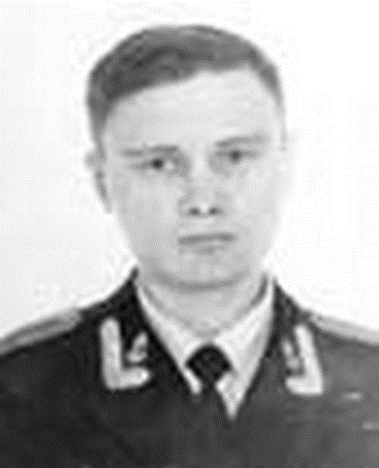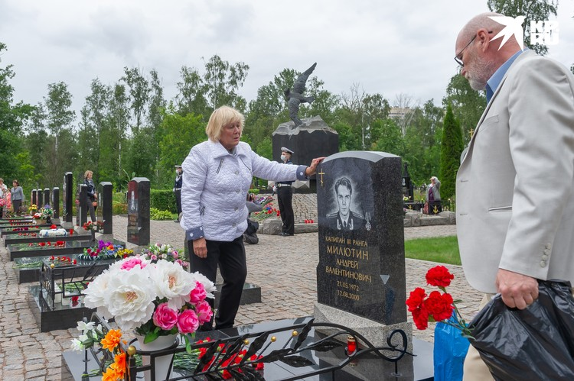
Капитан III ранга 28-летний Андрей Милютин.
Родом из г. Бабаево, где сейчас живут его родная тетя Н. В. Козлова и бабушка. Родители Андрея раньше тоже жили в Бабаеве, но затем переехали в Санкт-Петербург.
Сам Андрей закончил Нахимовское военное училище и, несмотря на протесты родных, стал офицером-подводником. Служил на Северном флоте, затем учился в специальном атомном центре под Москвой, после чего вновь вернулся на подлодку. Перевез в Мурманск семью.
Весною этого года Андрея перевели на тот самый «Курск». Согласно списку личного состава подлодки, во время катастрофы он должен был находиться во 2-м отсеке. Сейчас специалисты говорят, что подводники из 1-го и 2-го отсеков погибли самыми первыми...
(Звучит инсценированное стихотворение, чтец отрывает листы календаря и раздаются громкие звуки метронома)
Кровавый шрам в календаре

Памяти экипажа подводной лодки «КУРСК»
Не видно врага, да и был ли враг?
Следствие есть, была ли причина?
Пламенем чёрным Андреевский флаг,
Стальной саркофаг,
Пучина.
Чайки кружатся чинно.
Днём и в ночи
Плачь и молчи,
Пучина.
Сколько оборвано нитей…
И кто на Россию зарится?
Какие неандертальцы?
Кричу и Душой и кожей –
Б-же, Всесильный Б-же,
Простёртой рукой обезводь
Море,
На этот раз Баренца. –
...
Спите, страдальцы,
Прости нас, Г-дь…
Борис Кушнер

Заключение.
Под занавес двадцатого века словно в хорошо, но жестоко продуманной трагедии Россия потеряла лучший корабль российского флота. Что же случилось?
На Северном флоте 13 августа 2000 года закончились масштабные учения ВМФ России. В них было задействовано более 30 надводных и подводных кораблей, а также вспомогательных судов, 10 береговых частей, две воздушные армии и авиация Украины. В интервью командующий Северным флотом адмирал Вячеслав Попов высоко оценил результаты учений, отметил блестящую выучку моряков и дал высокую оценку состоянию боевой техники. Все это было сказано, несмотря на то, что еще не все суда возвратились на места постоянной дислокации.
А между тем атомный подводный крейсер «Курск» 12 августа шел в глубинах Баренцева моря домой. В установленное время он не вышел на связь. Связи не было весь день. В район чрезвычайного происшествия были срочно посланы спасательные суда. По официальным источникам, которые были обнародованы гораздо позднее, подлодку обнаружили в воскресенье, 13 августа, в 4 часа 51 минуту. Она лежала на глубине более ста метров в районе 69 градусов 40 минут северной широты и 37 градусов 35 минут восточной долготы.
По данным американских и норвежских сейсмослужб, первый взрыв на «Курске» произошел в субботу 12 августа в 11 часов 28 минут, второй - через 2 минуты 16 секунд. Еще через 44 секунды подводная лодка рухнула на дно. Первые же официальные сообщения о случившемся на лентах мировых информационных агентств появились утром 14 августа. В этот же день российский спасательный аппарат «Колокол» осматривает субмарину: нос лодки практически отсутствует, вместо него рваная пробоина, трещины заметны по всему корпусу. Замер радиации ничего опасного не выявил, радиация в норме, можно было сделать вывод, что реакторы заглушены. Трещины и разломы на корпусе заклинили механизм спасательной катапульты, а именно с ее помощью можно было поднять на поверхность несколько десятков человек. Как сказал командующий ВМФ адмирал Куроедов: «Надежд на спасение мало». Правительство отказалось от иностранной помощи в спасении экипажа и подлодки.
В следующие дни, 15-17 августа, было сделано множество попыток пристыковки «Колокола» к специальной площадке на рубке подлодки. Все они были безрезультатными.
16 августа в прессе появилось сообщение, что российское правительство согласилось принять помощь Норвегии. И уже 17 августа в Баренцево море для участия в спасательной операции вышли двенадцать норвежских водолазов на специальном судне «Siway Eagle», которое базировалось в Норвежском море.
18 августа в прессе впервые был напечатан список членов экипажа. На подлодке находилось 118 человек.
20 августа норвежцы смогли открыть вентиль на спасательном шлюзе подлодки.
21 августа удалось открыть внешний люк девятого отсека, но, по данным норвежцев, людей там не было. 21 августа в 17.00 штаб ВМФ официально сообщил, что экипаж «Курска» погиб...
Для начала выясним, что представлял собой атомный подводный крейсер «Курск». Место базирования подводной лодки - Ведяево, командир - капитан 1 ранга Геннадий Лячин. Тактико-технические характеристики многоцелевого атомного подводного ракетного крейсера «Курск»:
— спущен на воду в 1994 году;
— вошел в боевой строй Северного флота в 1995 году;
— водоизмещение — 14 700/23 860 тонн;
— длина — 154 метра, ширина — 18,2 метра;
— экипаж — 107 человек, в том числе 52 офицера;
— скорость в надводном положении — 30 узлов в час;
— глубина погружения — 500 метров.
Вооружение:
— 24 «крылатых» ракеты П-700 («Гранит»);
— 4 торпедных аппарата калибра 533 миллиметра;
— 2 глубинные крупнокалиберные бомбы.
Лодка могла находиться в автономном плавании более 120 дней. Напрашивается вопрос: что могло произойти с такой суперсовременной подлодкой?
Правительственная комиссия под руководством вице-премьера правительства Ильи Клебанова из множества версий выделила наиболее вероятные.
1. Столкновение с иностранной подводной лодкой (британской или американской).
2. Столкновение с надводным кораблем (эта версия впоследствии отпала).
3. Взрыв торпеды или ракеты на борту самого атомохода в результате неудачных испытаний оружия.
4. АПЛ «Курск» подорвалась на мине времен Второй мировой войны.
Памяти моряков подлодки Курск.

Нет от времени и следа -
Утонули давно часы.
По тельняшке ползёт вода
До последней до полосы.

Сколько времени мы на дне,
Наверху вам точнее знать -
Днём там солнышко в вышине,
Ночью звёздочек не сосчитать.

А у нас здесь сплошная ночь,
И затих в переборку стук -
То, позвав напоследок дочь,
Захлебнулся водой мой друг.

Были мы не разлей вода -
РазлилА, развела сейчас.
Только это не навсегда,
Скоро снова подружит нас.

Больше нам не дарить цветов
И по третьей не наливать.
И другие утешат вдов,
И никто не утешит мать.

Нет от времени и следа -
Утонули давно часы.
По тельняшке ползёт вода -
До последней до полосы...
Автор А. Рак

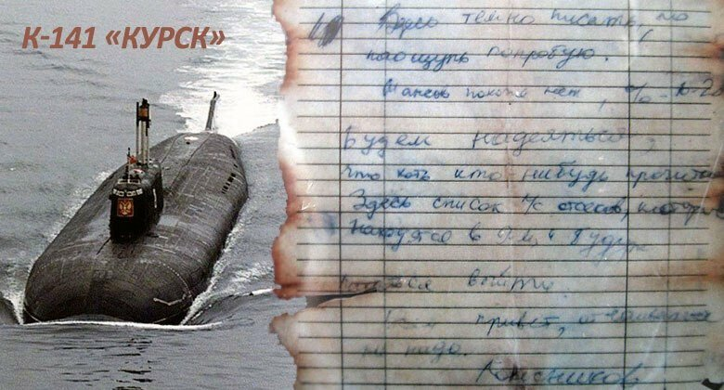
(Последний слайд презентации к мероприятию и Звучит песня Любэ «Синее море»)
Использованная литература:

- Горбунов Н. Только факты // Комсомольская правда. 2000. 19 августа. С. 3.
- Они должны подняться, пусть даже седыми // Комсомольская правда. 2000. 16 августа. С. 2.
- Подводная лодка: день восьмой... // Комсомольская правда. 16 августа. С. 3.
- Список членов экипажа «Курск» // Комсомольская правда. 18 августа. С. 5.
- Хроника спасательной операции // Комсомольская правда. 22 августа. С. 2.
- Баранец В., Гурова О. АПЛ «Курск» легла на дно Баренцева моря // Комсомольская правда. 15 августа. С. 2.
- Трагедия «Курска»: версии // Комсомольская правда. 2000. 22 августа. С. 9.
- Тайна гибели Курска раскрыта // Комсомольская правда. 2002. 20 июня. С. 2.
- Шорохов Ю. Помним тебя, Илья // Призыв. 2000. 18 ноября. С. 4.
- Ширяева Г. Здесь родился и жил... // Наш регион. 2001. 7 ноября. С. 4.
- Филиппов В. Законный сын // Русский Север. 2000. 3 ноября. С. 4.

